Animaux triangulés : le cygne

Dans un premier temps, répartissez-vous les triangles à construire et choisissez ensembles les différentes couleurs.

**En Individuel :**   
Sur des feuilles blanches, chacun construit les triangles qui lui sont attribués et écrit le numéro du triangle au dos. Colorier ensuite les triangles dans la couleur choisie et découper-les.

**En groupe :** Assembler les triangles en les collant sur une feuille blanche de manière à ce que l’un des côtés d’un triangle soit bien parallèle à l’un des côtés du triangle voisin, comme sur le modèle ci­-dessous.

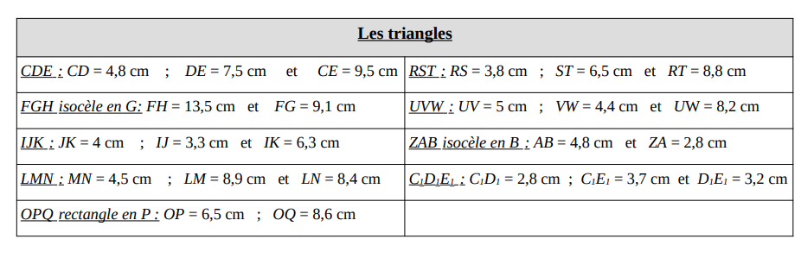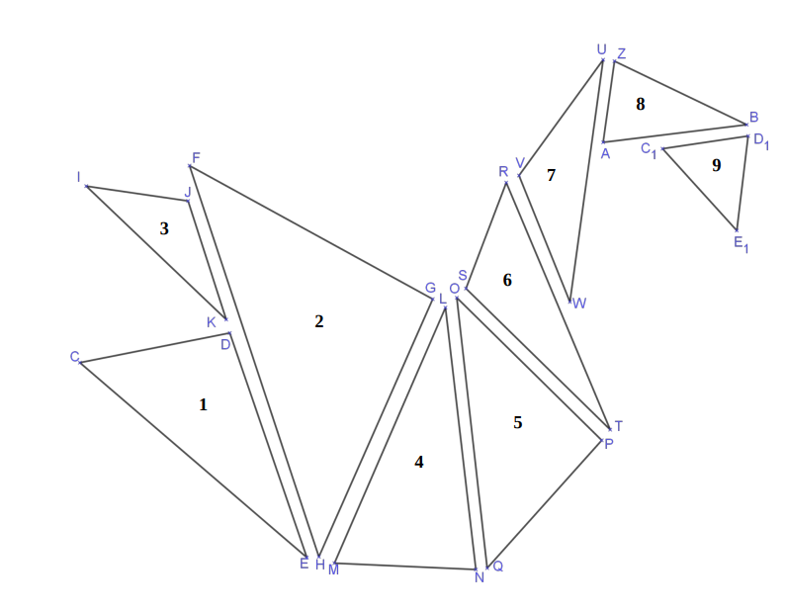Les longueurs sont données en cm.

Animaux triangulés : l’oiseau

Dans un premier temps, répartissez-vous les triangles à construire et choisissez ensembles les différentes couleurs.

**En Individuel :**   
Sur des feuilles blanches, chacun construit les triangles qui lui sont attribués et écrit le numéro du triangle au dos. Colorier ensuite les triangles dans la couleur choisie et découper-les.

**En groupe :** Assembler les triangles en les collant sur une feuille blanche de manière à ce que l’un des côtés d’un triangle soit bien parallèle à l’un des côtés du triangle voisin, comme sur le modèle ci­-dessous.

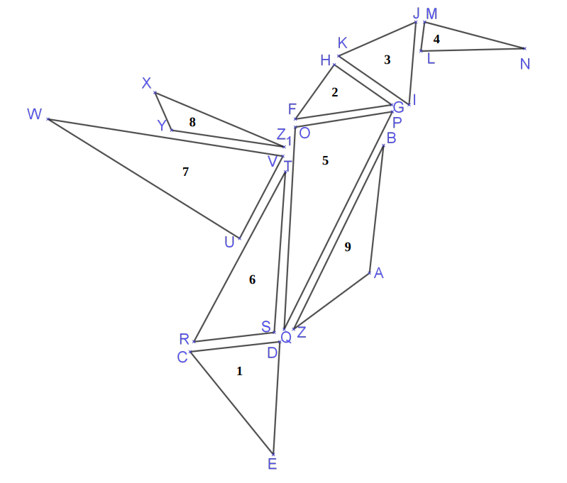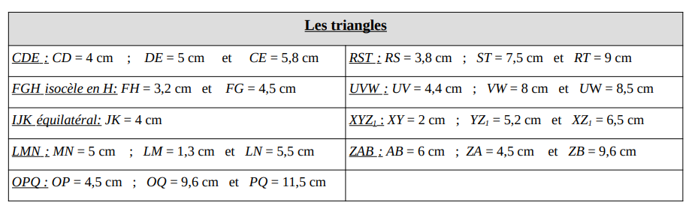Les longueurs sont données en cm.

Animaux triangulés : le lama

Dans un premier temps, répartissez-vous les triangles à construire et choisissez ensembles les différentes couleurs.

**En Individuel :**   
Sur des feuilles blanches, chacun construit les triangles qui lui sont attribués et écrit le numéro du triangle au dos. Colorier ensuite les triangles dans la couleur choisie et découper-les.

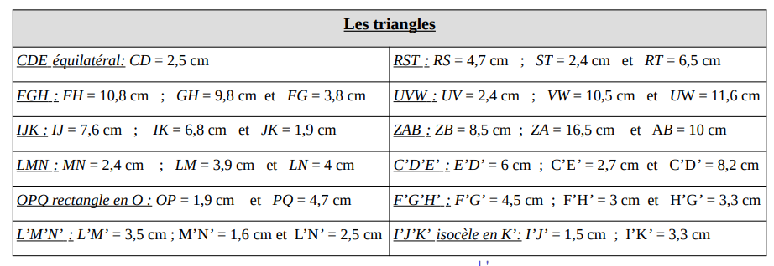**En groupe :** Assembler les triangles en les collant sur une feuille blanche de manière à ce que l’un des côtés d’un triangle soit bien parallèle à l’un des côtés du triangle voisin, comme sur le modèle ci­-dessous.

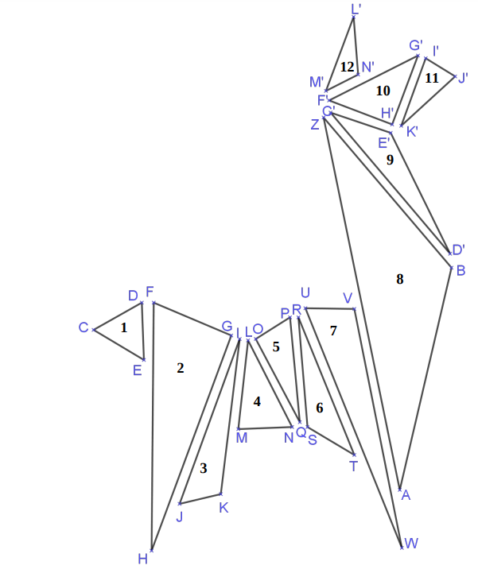Les longueurs sont données en cm.

Animaux triangulés : l’ours

Dans un premier temps, répartissez-vous les triangles à construire et choisissez ensembles les différentes couleurs.

**En Individuel :**   
Sur des feuilles blanches, chacun construit les triangles qui lui sont attribués et écrit le numéro du triangle au dos. Colorier ensuite les triangles dans la couleur choisie et découper-les.

**En groupe :** Assembler les triangles en les collant sur une feuille blanche de manière à ce que l’un des côtés d’un triangle soit bien parallèle à l’un des côtés du triangle voisin, comme sur le modèle ci­-dessous.

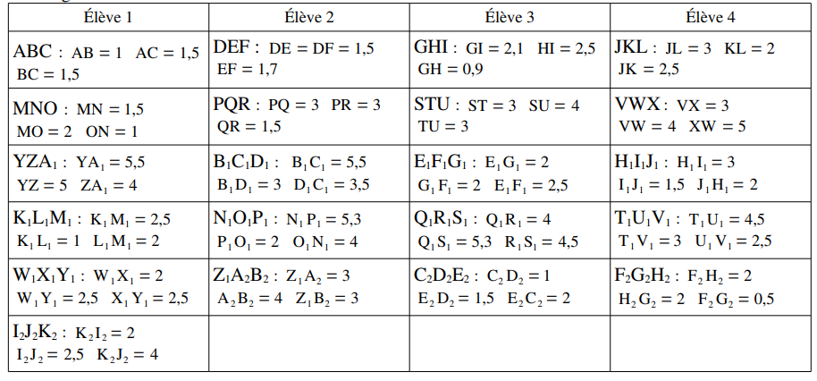Les longueurs sont données en cm.

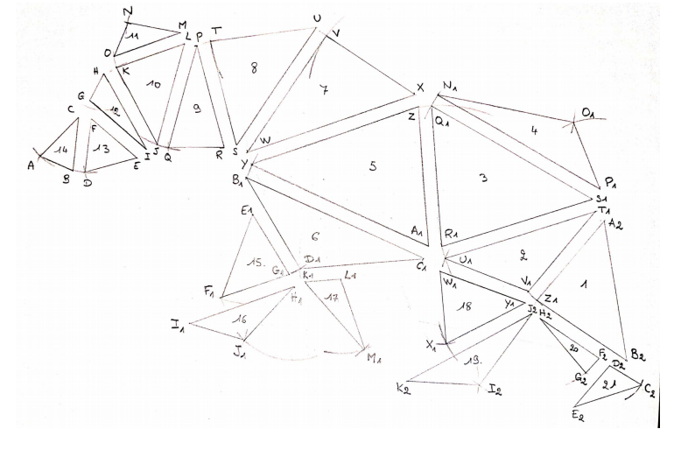

Animaux triangulés : la tortue

Dans un premier temps, répartissez-vous les triangles à construire et choisissez ensembles les différentes couleurs.

**En Individuel :**   
Sur des feuilles blanches, chacun construit les triangles qui lui sont attribués et écrit le numéro du triangle au dos. Colorier ensuite les triangles dans la couleur choisie et découper-les.

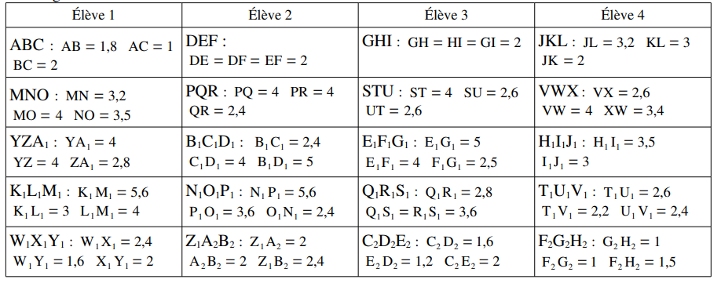**En groupe :** Assembler les triangles en les collant sur une feuille blanche de manière à ce que l’un des côtés d’un triangle soit bien parallèle à l’un des côtés du triangle voisin, comme sur le modèle ci­-dessous.

Les longueurs sont données en cm.

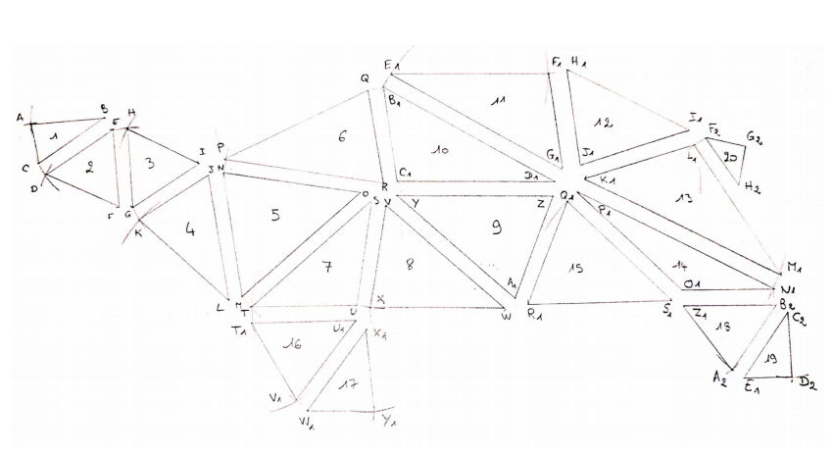

Animaux triangulés : le papillon

Dans un premier temps, répartissez-vous les triangles à construire et choisissez ensembles les différentes couleurs.

**En Individuel :**   
Sur des feuilles blanches, chacun construit les triangles qui lui sont attribués et écrit le numéro du triangle au dos. Colorier ensuite les triangles dans la couleur choisie et découper-les.

**En groupe :** Assembler les triangles en les collant sur une feuille blanche de manière à ce que l’un des côtés d’un triangle soit bien parallèle à l’un des côtés du triangle voisin, comme sur le modèle ci­-dessous.

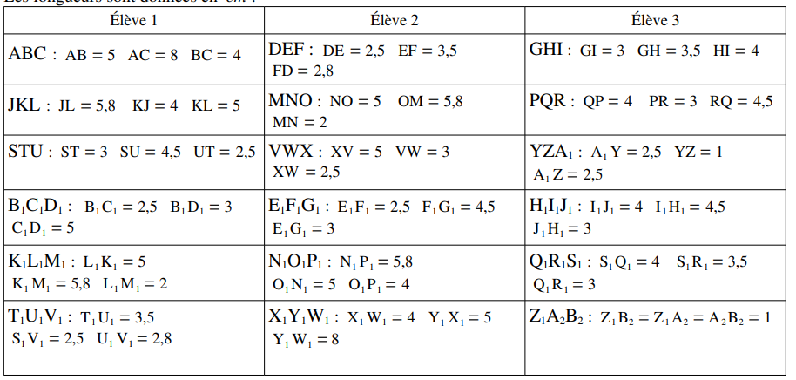Les longueurs sont données en cm.

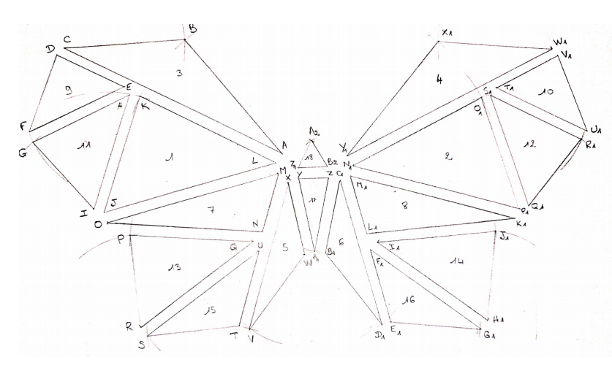

Animaux triangulés : le pingouin

Dans un premier temps, répartissez-vous les triangles à construire et choisissez ensembles les différentes couleurs.

**En Individuel :**   
Sur des feuilles blanches, chacun construit les triangles qui lui sont attribués et écrit le numéro du triangle au dos. Colorier ensuite les triangles dans la couleur choisie et découper-les.

**En groupe :** Assembler les triangles en les collant sur une feuille blanche de manière à ce que l’un des côtés d’un triangle soit bien parallèle à l’un des côtés du triangle voisin, comme sur le modèle ci­-dessous.

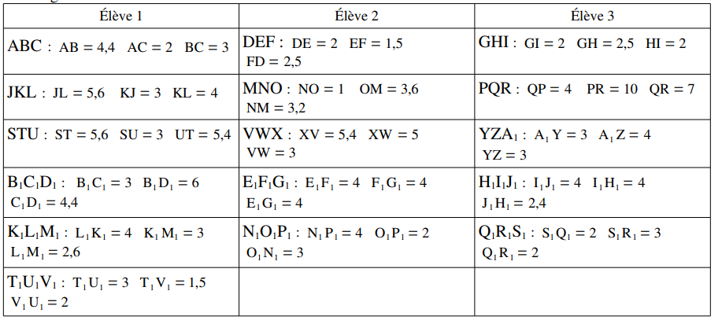Les longueurs sont données en cm.

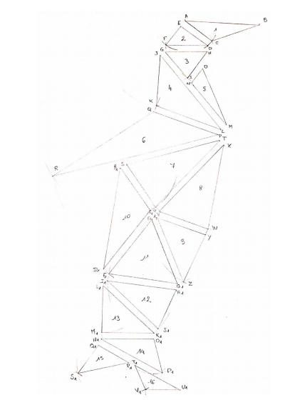

Animaux triangulés : l’écureuil

Dans un premier temps, répartissez-vous les triangles à construire et choisissez ensembles les différentes couleurs.

**En Individuel :**   
Sur des feuilles blanches, chacun construit les triangles qui lui sont attribués et écrit le numéro du triangle au dos. Colorier ensuite les triangles dans la couleur choisie et découper-les.

**En groupe :** Assembler les triangles en les collant sur une feuille blanche de manière à ce que l’un des côtés d’un triangle soit bien parallèle à l’un des côtés du triangle voisin, comme sur le modèle ci­-dessous.

Les longueurs sont données en cm.

